Министерство науки и высшего образования РФ
федеральное государственное автономное образовательное учреждение высшего образования
«Омский государственный технический университет»

Факультет информационных технологий и компьютерных систем
Кафедра «Прикладная математика и фундаментальная информатика»

Расчетно-графическая работа
по дисциплине Программная инженерия
Тема: Проектирование информационной системы для аптеки средствами UML

Студента | Рау Алексея Евгеньевича
Курс | 3 | Группа | ФИТ-231
Направление | 02.03.02 Фундаментальная информатика и информационные технологии
Руководитель | доц.,к.н.
 | Морарь Е.В.
Выполнил
Проверил

Омск 2025
СОДЕРЖАНИЕ
ВВЕДЕНИЕ 3
1 Описание проблемы предметной области, пользователей и требований 4
1.1 Описание пользователей 4
1.2 Описание проблем 6
1.3 Требования системы 7
2 Разработка глоссария 7
3 Выявление акторов, описание системных прецедентов 8
3.1 Акторы 8
3.2 Варианты использования 9
3.3 Потоки событий 11
4 Разработка диаграммы последовательности и кооперации 15
5 Разработка диаграммы активности 16
6 Разработка диаграммы классов 18
ЗАКЛЮЧЕНИЕ 21
ИСПОЛЬЗОВАННЫЕ ИСТОЧНИКИ 22

ВВЕДЕНИЕ

В современных условиях аптечные сети сталкиваются с необходимостью автоматизации процессов учёта лекарственных средств, управления остатками, взаимодействия с поставщиками и клиентами. Отсутствие единой информационной системы приводит к ошибкам при формировании заказов, неэффективному использованию складских ресурсов и снижению качества обслуживания.
CASE-технологии и стандарт UML позволяют провести детальный анализ предметной области, выявить требования и спроектировать систему, которая будет соответствовать потребностям бизнеса. В данной работе рассматривается проектирование информационной системы для аптеки, направленной на автоматизацию основных бизнес-процессов: учёт товаров, управление заказами, работа с клиентами и формирование отчётности.

- Описание проблемы предметной области, пользователей и требований

В настоящее время многие аптеки сталкиваются с проблемами ручного учёта лекарств, сложностями контроля сроков годности, отсутствием единой системы управления поставками и продажами. Это приводит к ошибкам при отпуске препаратов, недостаткам в запасах и снижению качества обслуживания клиентов. Создание специализированной информационной системы для аптеки позволит автоматизировать ключевые процессы, повысить точность учёта и улучшить взаимодействие между сотрудниками и клиентами.

1.1 Описание пользователей
В проектируемой системе выделяются три типа пользователей: провизор, фармацевт и клиент. Провизор управляет ассортиментом и поставками, фармацевт осуществляет продажи и консультации, клиент приобретает лекарства. Их цели и критерии успешного взаимодействия различаются, поэтому функционал системы должен быть чётко разделён по ролям. Подробное описание пользователей приведено в таблицах 1, 2 и 3.
Таблица 1 – Описание пользователя «Провизор»
Типичный представитель | Сотрудник аптеки, ответственный за управление ассортиментом и поставками
Описание | Сотрудник аптеки с правами управления ассортиментом, поставками и отчётностью
Тип | Администратор
Ответственности | Ведение базы лекарств, контроль сроков годности, формирование заказов поставщикам, анализ продаж и остатков
Критерий успеха | Своевременное пополнение запасов, отсутствие просроченных препаратов, точность отчётности
Таблица 2 – Описание пользователя «Фармацевт»
Типичный представитель | Сотрудник аптеки, непосредственно работающий с клиентами
Описание | Сотрудник аптеки, взаимодействующий с клиентами и осуществляющий продажи
Тип | Пользователь
Ответственности | Поиск и отпуск лекарств, консультация клиентов, оформление продаж, работа с рецептами
Критерий успеха | Быстрое и точное выполнение запросов клиентов, корректное оформление продаж
Таблица 3 – Описание пользователя «Клиент»
Типичный представитель | Посетитель аптеки, приобретающий лекарственные средства
Описание | Физическое лицо, приобретающее лекарственные средства
Тип | Гость или зарегистрированный пользователь
Ответственности | Поиск препаратов, оформление заказов, оплата покупок
Критерий успеха | Удобный поиск и покупка нужных лекарств в кратчайшие сроки

Ключевые потребности пользователей представлены ниже:
- провизору необходима система для контроля остатков, автоматизации заказов и формирования отчётов;
- фармацевту требуется быстрый доступ к базе лекарств, учёту рецептов и оформлению продаж;
- клиенту нужен удобный поиск препаратов, наличие актуальной информации о ценах и наличии, возможность оформления заказов онлайн.

1.2 Описание проблем
Описание проблем представлено в таблицах 4, 5 и 6.

Таблица 4 – Первая проблема
Проблема | Ручной учёт лекарственных средств и остатков
Затронутые пользователи | Провизор, фармацевт
Следствие | Ошибки при инвентаризации, недостаток или избыток препаратов, сложность контроля сроков годности
Успешное решение | Автоматизированная система учёта с оповещениями о низких остатках и истекающих сроках

Таблица 5 – Вторая проблема
Проблема | Отсутствие единой системы управления поставками
Затронутые пользователи | Провизор
Следствие | Задержки в пополнении запасов, неэффективное планирование закупок, рост издержек
Успешное решение | Интеграция с поставщиками, автоматическое формирование заказов на основе остатков

Таблица 6 – Третья проблема
Проблема | Неудобство для клиентов при поиске и покупке лекарств
Затронутые пользователи | Клиент, фармацевт
Следствие | Длительное время обслуживания, неудовлетворённость клиентов, потеря продаж
Успешное решение | Онлайн-каталог с поиском, фильтрацией и возможностью бронирования препаратов

1.3 Требования системы
Системные требования представлены ниже:
- операционная система Windows 10 и выше;
- процессор Intel Core i3 или аналогичный;
- RAM не менее 4Гб;
- 5 Гб свободного места на диске.
Далее представлены нефункциональные требования:
- надёжность – система должна корректно работать при любых допустимых данных;
- производительность – время отклика интерфейса не более 2 секунд;
- масштабируемость – возможность подключения новых филиалов аптеки;
- безопасность – разграничение прав доступа, шифрование персональных данных.

2 Разработка глоссария
Глоссарий состоит из набора терминов и их значений. Глоссарий для данной системы представлен в таблице 7.

Таблица 7 – Глоссарий
Термин | Значение
Лекарственный препарат | Средство, разрешённое к медицинскому применению, имеющее название, дозировку, срок годности и производителя
Остаток | Количество единиц препарата, доступное для продажи на складе
Срок годности | Период, в течение которого препарат сохраняет свои свойства

Поставщик | Организация, осуществляющая поставку лекарственных средств в аптеку
Заказ | Документ, формируемый для пополнения запасов у поставщика
Рецепт | Документ, выписанный врачом, дающий право на отпуск рецептурного препарата
Продажа | Операция отпуска препарата клиенту с фиксацией в системе
Клиент | Физическое или юридическое лицо, приобретающее препараты
Каталог | Структурированный перечень всех препаратов, доступных в аптеке
Отчёт | Документ, формируемый системой для анализа продаж, остатков или заказов

3 Выявление акторов, описание системных прецедентов
В данном разделе рассмотрим, какие существуют акторы у системы, сформируем варианты использования и опишем их.

3.1 Акторы
На рисунке 1 предоставлены акторы системы.


Рисунок 1 – Акторы

Рассмотрим описание акторов, представленное в таблице 8.

Таблица 8 – Описание акторов
Актор | Краткое описание
Провизор | Управляет ассортиментом, остатками, поставками и отчётами
Фармацевт | Осуществляет продажи, консультирует клиентов, работает с рецептами
Клиент | Ищет и приобретает лекарства через систему

3.2 Варианты использования
Выявим варианты использования и представим их в таблице 9.

Таблица 9 – Варианты использования
Основной актор | Наименование | Формулировка
Провизор | Управление каталогом препаратов | Добавление, редактирование и удаление информации о лекарствах
Провизор | Формирование заказа поставщику | Создание заказа на основе остатков и прогноза спроса
Провизор | Просмотр отчётов | Анализ продаж, остатков, сроков годности
Фармацевт | Поиск препарата | Поиск лекарства по названию, действующему веществу
Фармацевт | Оформление продажи | Фиксация продажи препарата, печать чека
Фармацевт | Работа с рецептами | Ввод и проверка рецептурных данных
Клиент | Поиск лекарства | Поиск препарата в онлайн-каталоге

Клиент | Бронирование препарата | Резервирование лекарства для последующего получения

Разработаем диаграмму вариантов использования для нашей системы и изобразим ее на рисунке 2.

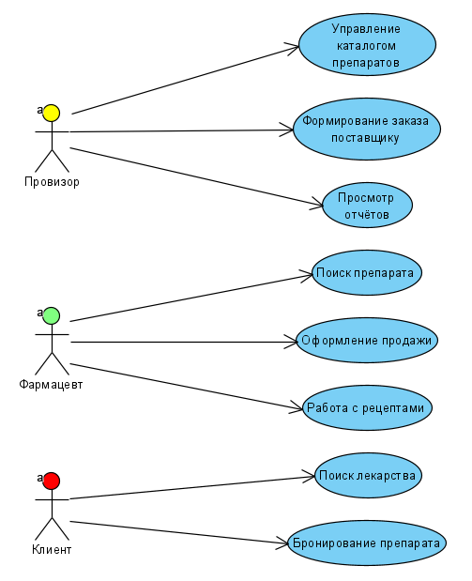
Рисунок 2 – Диаграмма использования

Сформируем реестр вариантов использования и представим в таблице 10.

Таблица 10 – Реестр вариантов использования
Код | Основной актор | Наименование | Формулировка
P1 | Провизор | Управление каталогом | Редактирование информации о препаратах
P2 | Провизор | Формирование заказа | Создание заказа поставщику
S1 | Фармацевт | Оформление продажи | Продажа препарата клиенту
S2 | Клиент | Поиск лекарства | Поиск в каталоге

3.3 Потоки событий
Опишем каждый вариант использования и сформируем основные и альтернативные потоки.
Управление каталогом препаратов – позволяет провизору добавлять, изменять или удалять информацию о лекарствах.
Основной поток событий:
- Провизор открывает панель управления.
- Переходит в раздел «Каталог препаратов».
- Нажимает «Добавить препарат» / «Редактировать» / «Удалить».
- Вводит или корректирует данные (название, МНН, производитель, дозировка, форма выпуска, срок годности, цена).
- Сохраняет изменения.
- Система обновляет каталог препаратов.
Альтернативный поток событий:
При попытке удалить препарат, имеющий остатки на складе или связанный с активными заказами, система выводит предупреждение: «Невозможно удалить препарат с остатками на складе».
Формирование заказа поставщику – позволяет провизору создать заказ на пополнение запасов лекарственных средств.
Основной поток событий:
- Провизор открывает раздел «Заказы».
- Нажимает «Создать заказ».
- Выбирает поставщика из списка.
- Система отображает каталог препаратов данного поставщика.
- Провизор добавляет необходимые препараты и указывает количество.
- Система автоматически рассчитывает общую сумму заказа.
- Провизор подтверждает и отправляет заказ.
- Система фиксирует заказ и отправляет уведомление поставщику.
Альтернативный поток событий:
- Если выбранный препарат отсутствует у поставщика, система предлагает аналоги.
- Если сумма заказа превышает кредитный лимит, система требует подтверждения у руководства.
Оформление продажи – позволяет фармацевту оформить продажу лекарственного препарата клиенту.
Основной поток событий:
- Фармацевт открывает раздел «Продажи».
- Вводит название препарата или сканирует штрих-код.
- Система отображает информацию о препарате (наличие, цена, аналоги).
- Фармацевт выбирает количество и добавляет в чек.
- Для рецептурных препаратов система запрашивает номер и данные рецепта.
- Система проверяет корректность рецепта в базе.
- При успешной проверке фармацевт нажимает «Оформить продажу».
- Система списывает препарат со склада, формирует чек и обновляет отчётность.
Альтернативный поток событий:
- Если препарата нет в наличии, система предлагает:
- Посмотреть наличие в других аптеках сети.
- Предложить аналог.
- Оформить предзаказ.
- Если рецепт недействителен или просрочен, система блокирует продажу и уведомляет фармацевта.
Поиск лекарства – позволяет клиенту находить нужные препараты в системе.
Основной поток событий:
- Клиент открывает общедоступный каталог на сайте/в терминале.
- Вводит название препарата или симптомы в поисковую строку.
- Система отображает список подходящих препаратов с фильтрами (цена, форма выпуска, производитель).
- Клиент выбирает препарат и видит детальную информацию:
- Наличие в текущей аптеке.
- Цена.
- Аналоги.
- Отзывы.
- Клиент может добавить препарат в корзину для последующего бронирования.
Альтернативный поток:
- Если препарат не найден, система предлагает:
- Уточнить запрос.
- Посмотреть препараты той же фармакологической группы.
- Связаться с фармацевтом за консультацией.
- Если препарат отсутствует в текущей аптеке, система показывает ближайшие аптеки сети, где он есть в наличии.

4 Разработка диаграммы последовательности и кооперации

Диаграммы последовательности отражают хронологический порядок взаимодействия объектов системы в рамках конкретного прецедента. В данном разделе рассматривается прецедент «Оформление продажи» (S1), поскольку он является ключевым бизнес-процессом аптеки и включает взаимодействие нескольких компонентов: пользовательского интерфейса, сервисов и базы данных.
Нормальный сценарий оформления продажи (без ошибок поиска препарата или проверки рецепта) представлен на рисунке 3. Эта диаграмма демонстрирует, как фармацевт взаимодействует с системой для оформления продажи лекарственного препарата.

Подробное описание диаграммы следующее:
- Фармацевт открывает раздел «Продажи» и вводит название препарата.
- Система (через DrugCatalogService) запрашивает данные о препарате из базы данных.
- DrugCatalogService возвращает информацию о наличии, цене и аналогах.
- Фармацевт добавляет препарат в чек и указывает количество.
- Для рецептурных препаратов система запрашивает данные рецепта через PrescriptionValidationService.
- PrescriptionValidationService проверяет рецепт в базе данных.
- При успешной проверке фармацевт подтверждает продажу.
- SalesService списывает препарат со склада, формирует чек и обновляет отчётность.
- PrinterService печатает чек для клиента.
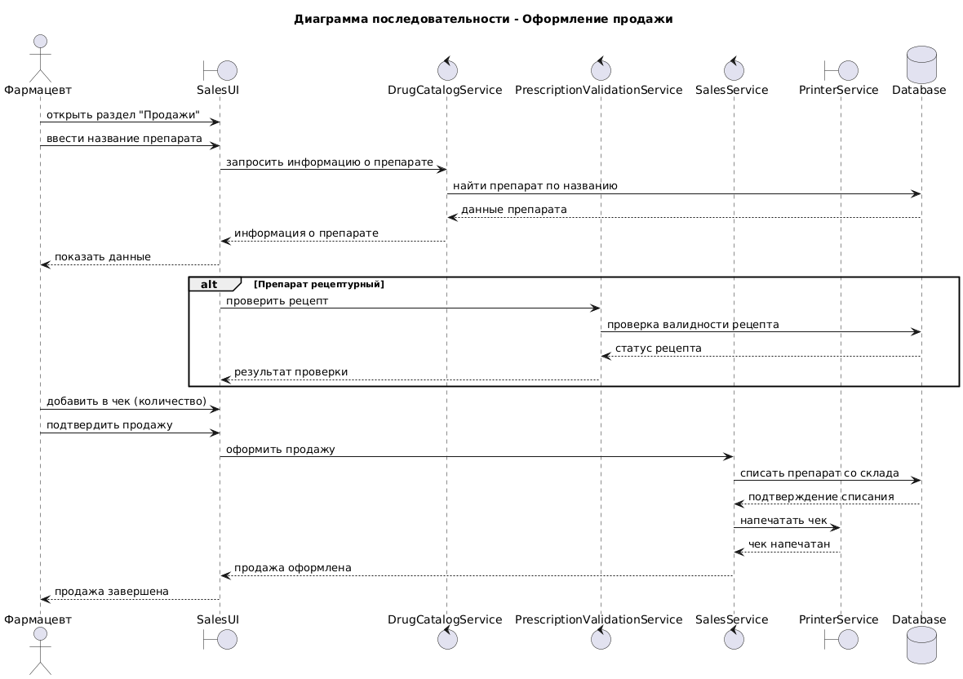
Рисунок 3 – Диаграмма последовательностей и коопераций

Опишем элементы диаграммы.
Фармацевт – актор, инициирующий сценарий.
SalesUI – интерфейс оформления продаж.
DrugCatalogService – сервис для работы с каталогом препаратов.
PrescriptionValidationService – сервис проверки рецептов.
SalesService – сервис оформления продаж и учёта.
PrinterService – сервис печати документов.
Database – централизованное хранилище данных о препаратах, рецептах и продажах.

5 Разработка диаграммы активности

Диаграмма активности, представленная на рисунке 4, отображает логику выполнения ключевого сценария системы – «Оформление продажи». Она включает последовательность действий фармацевта и системные проверки.
Процесс начинается с ввода названия препарата. Система проверяет наличие препарата на складе. Если препарат отсутствует, предлагается аналог или поиск в других аптеках сети. Для рецептурных препаратов выполняется проверка рецепта. При успешной проверке система списывает препарат со склада, формирует чек и печатает его. В случае ошибки (недействительный рецепт или недостаточное количество) процесс возвращается к соответствующему шагу.
Условия ветвления отражены в узлах принятия решений: «Препарат в наличии?» и «Рецепт действителен?». Диаграмма завершается печатью чека или уведомлением об ошибке.

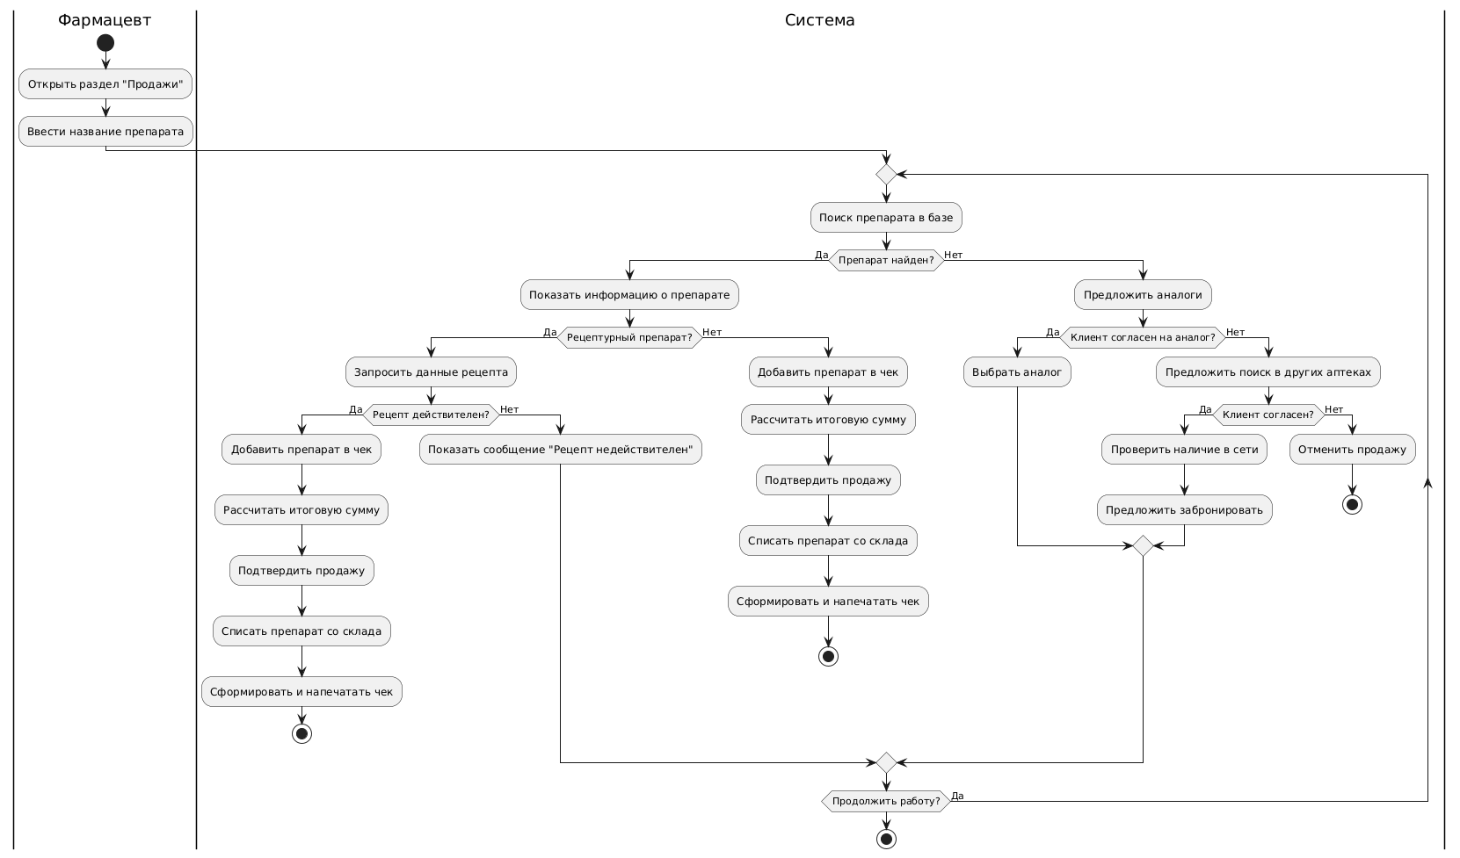
Рисунок 4 – Диаграмма активности

6 Разработка диаграммы классов

В диаграмме классов представлены ключевые сущности системы "Аптека" и их взаимосвязи. Основные классы включают:
- User - базовый класс для всех пользователей системы с атрибутами id, name, email, password и role.
- Administrator (наследует от User) - класс администратора с методами управления каталогом препаратов и формирования отчетов.
- Pharmacist (наследует от User) - класс фармацевта с методами обработки продаж и проверки рецептов.
- Customer (наследует от User) - класс клиента с методами поиска препаратов и просмотра истории заказов.
- Drug - класс лекарственного препарата с атрибутами name, manufacturer, dosage, price, quantity и методами получения информации и обновления количества.
- Order - класс заказа поставщику с методами создания, подтверждения и отмены заказов.
- Prescription - класс рецепта с методами валидации и проверки срока действия.
- Sale - класс продажи с методами обработки продажи и генерации чека.
- Inventory - класс управления запасами с методами проверки остатков и генерации уведомлений о низком уровне запасов.
Диаграмма классов представлена на рисунке 5.

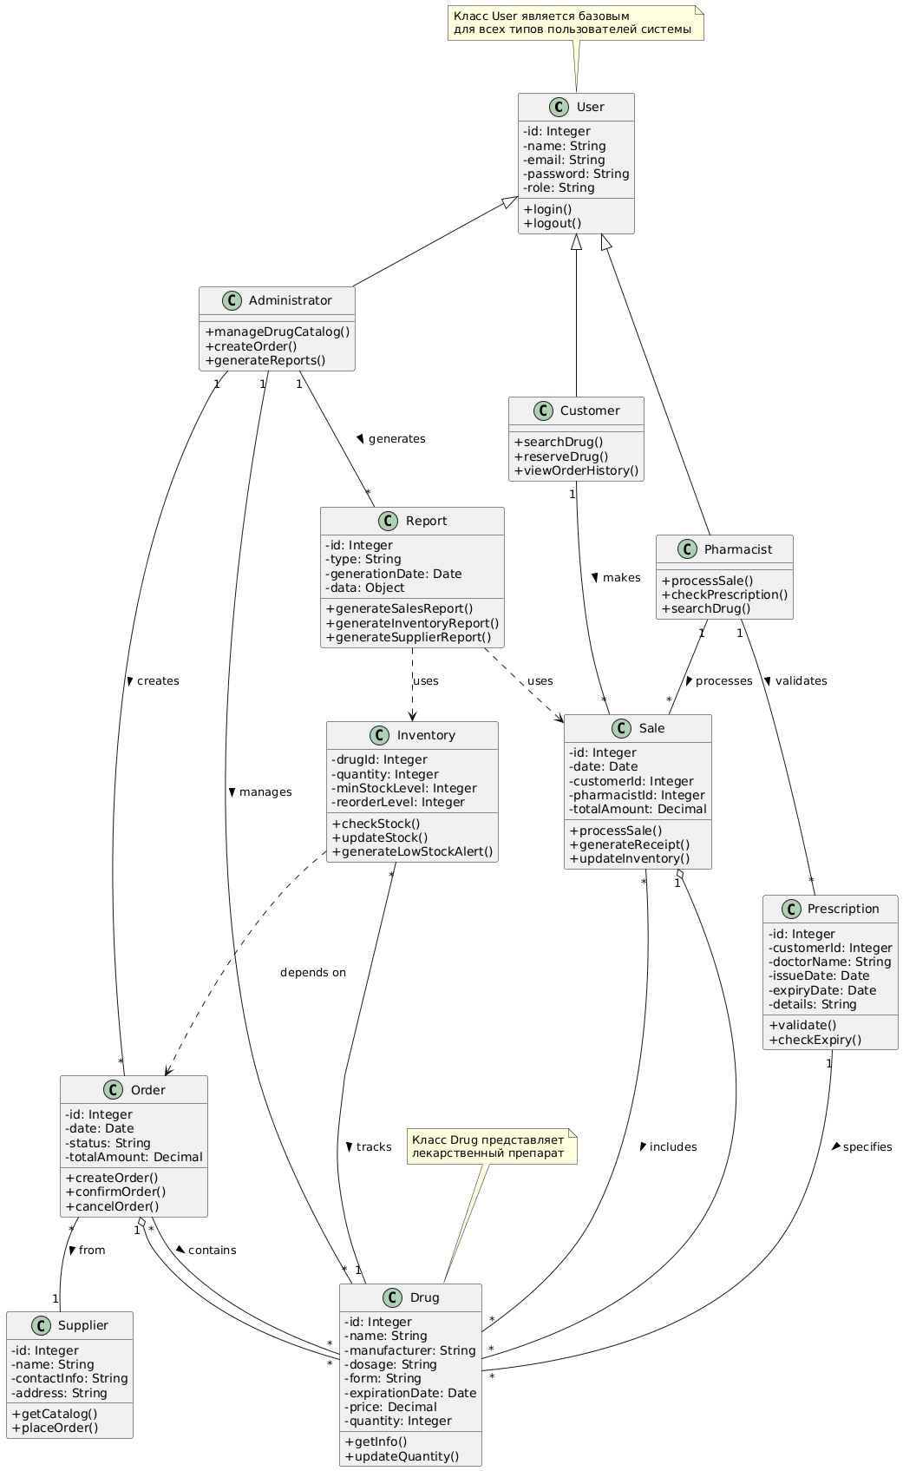
Рисунок 5 – Диаграмма классов

Диаграмма пакетов отображает модульную архитектуру системы "Аптека". Выделены следующие пакеты:
- Presentation Layer - содержит пользовательские интерфейсы (веб-интерфейс, мобильное приложение, административная панель).
- Business Logic Layer - включает подпакеты User Management, Inventory Management, Sales Management, Reporting и Order Management, содержащие бизнес-логику системы.
- Data Access Layer - обеспечивает доступ к данным через шлюз базы данных и репозитории.
- External Systems - содержит интеграции с внешними системами (платежный шлюз, email-сервис, СМС-сервис).

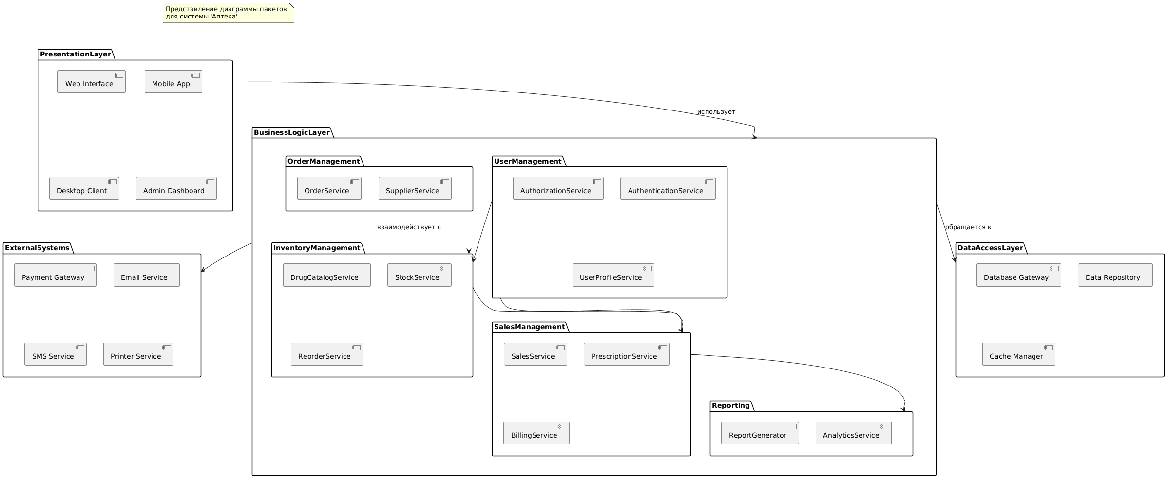
Рисунок 6 – Диаграмма пакетов

ЗАКЛЮЧЕНИЕ

В ходе выполнения данной расчётно-графической работы была спроектирована информационная система для аптеки, направленная на автоматизацию ключевых бизнес-процессов: учёта лекарственных средств, управления остатками, работы с поставщиками и обслуживания клиентов.
В процессе работы были выполнены следующие этапы:
- Проведён анализ предметной области, выявлены ключевые пользователи и их потребности.
- Сформулированы системные и нефункциональные требования.
- Разработан глоссарий для однозначного понимания терминов.
- Выявлены акторы системы и описаны варианты использования.
- Построены диаграммы последовательности и кооперации для ключевого прецедента «Оформление продажи».
- Разработана диаграмма активности, отражающая логику процесса продажи.
- Спроектирована диаграмма классов, определяющая структуру данных системы.
Применение CASE-технологий и стандарта UML позволило наглядно представить архитектуру системы, что облегчит её дальнейшую реализацию и тестирование. Полученные навыки могут быть использованы при проектировании аналогичных информационных систем в других предметных областях.

ИСПОЛЬЗОВАННЫЕ ИСТОЧНИКИ

1 CASE-технологии – URL: https://pitersoft.ru/knowledge/glossary/process/case-tehnology.html
2 Белик, А. Г. Проектирование и архитектура программных систем : учеб. пособие / А. Г. Белик, В. Н. Цыганенко ; Минобрнауки России, ОмГТУ. – Омск : Изд-во ОмГТУ, 2016. – 96 с.
3 Бабич, А. Введение в UML // ИНТУИТ: национальный открытый университет. – URL: https://intuit.ru/studies/courses/1007/229/info
4 Буч Г., Рамбо Д., Якобсон А. Язык UML. Руководство пользователя. 2-е изд. – М.: ДМК Пресс, 2019. – 496 с.
5 Леоненков А. В. Объектно-ориентированный анализ и проектирование с использованием UML и IBM Rational Rose. – М.: БИНОМ. Лаборатория знаний, 2020. – 448 с.
6 Фаулер М. UML. Основы. Краткое руководство по стандартному языку объектного моделирования. 3-е изд. – СПб.: Символ-Плюс, 2021. – 208 с.

